**深 圳 大 学 实 验 报 告**

**课程名称： 移动设备交互应用**

**实验项目名称： 我的校园**

**学院： 计算机与软件学院**

**专业： 计算机科学与技术**

**指导教师： 解为成**

**报告人：沈晨玙 学号：2019092121 班级： 19计科国际班**

**实验时间： 2020.12.8**

**实验报告提交时间： 2020.12.8**

**教务处制**

一、实验目的与内容：

**目的：**掌握安卓中活动的编写、自定义用户界面的开发、碎片开发、广播机制以及数据持久化技术等；并能通过对课堂知识进行扩展来完善该界面，并使界面尽量美观。

**内容要求：**

1. 请尽量模拟如下深大校园主页的功能，参考：

https://www1.szu.edu.cn/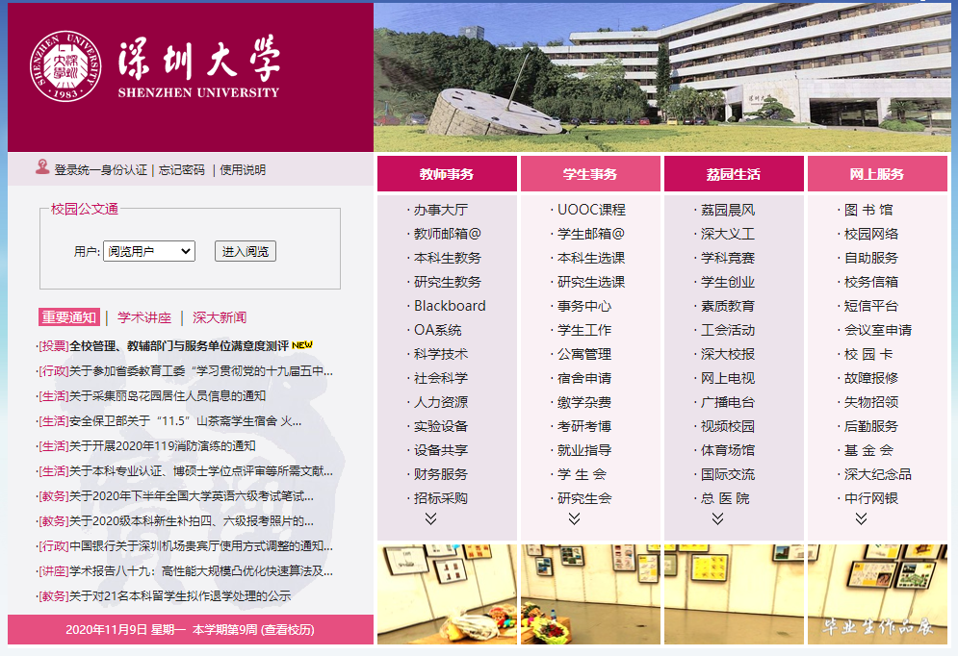

2. 具体要求：

1) 该实现的界面在某些地方应体现出如下功能：

a. 界面能对平板与手机平台进行自适应（参考第4章碎片）；

b. 能对用户身份有强制下线的功能，比如网络中断，登录界面强行退出并显示提示错误的界面；

c. 界面某些地方体现数据持久化的技术，如文件数据的读取、存储的多种实现方式，并简单阐述几种实现方式具体的适用场景；

d. 界面要比较工整，没必要实现参考界面上的所有子项，能保证自己的界面实现能有扩展到参考界面的能力即可。

2) 功能并不局限于上面的要求，可以根据自己的理解设计一些新的功能，并在报告文档中进行详细的阐述，作为报告的亮点；

3）APP的布局尽快模仿参考界面，如果有较大的困难，可以只实现出右半边部分的界面，并尽量按上面要求进行完善；

4) 对于某一种功能，可以在不同的子项处采用多种实现方式，并比较这些实现方式的不同及优劣势。

3. 参考：尽量多的应用参考书《第一行代码 Android》第二版第2章活动、第3章UI开发第4章碎片、第5章广播机制与第6章数据持久化技术的各个知识点。

注意：

1. 实验报告中需要有功能的描述、实验结果的截屏图像及详细说明；

2. 也欢迎采用其它章节的知识点完成本次实验报告，如果实现的功能言之合理，会考虑酌情加分。

二、实验过程和代码与结果

**1.“我的校园”APP的构建过程及结果**

注：测试环境为**华为nova5 pro 6.39寸手机**与**虚拟机Nexus 9 8.86寸平板**。

**界面展示：**

（平板） （手机）

主页：

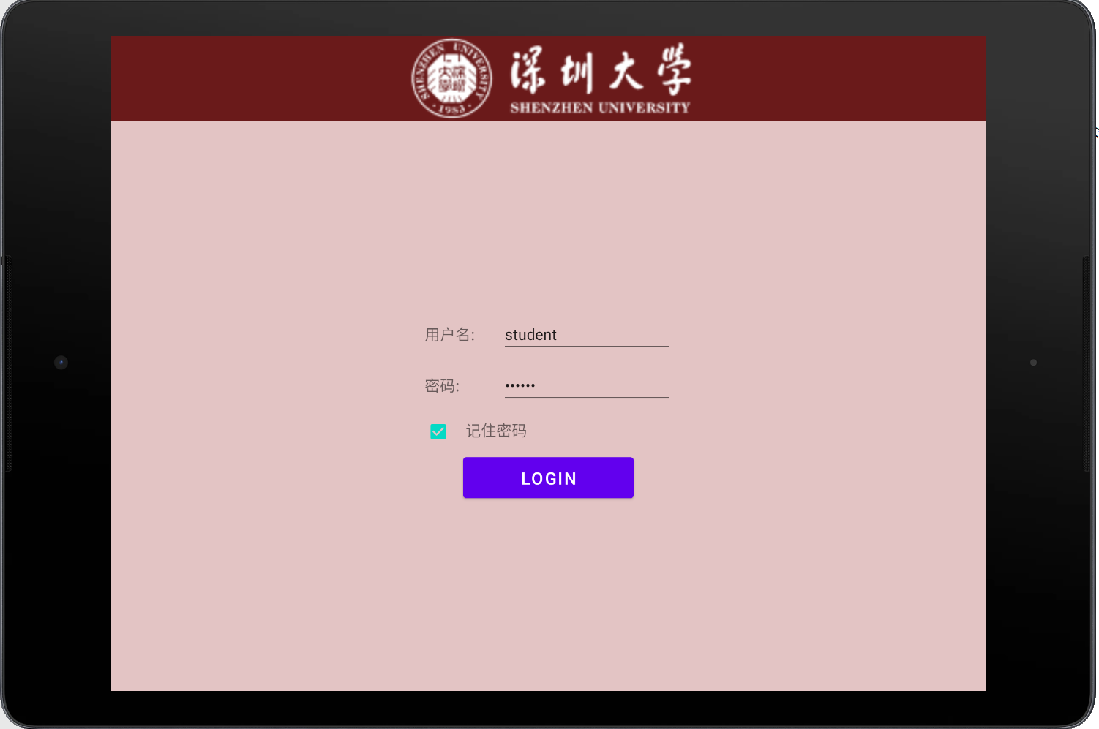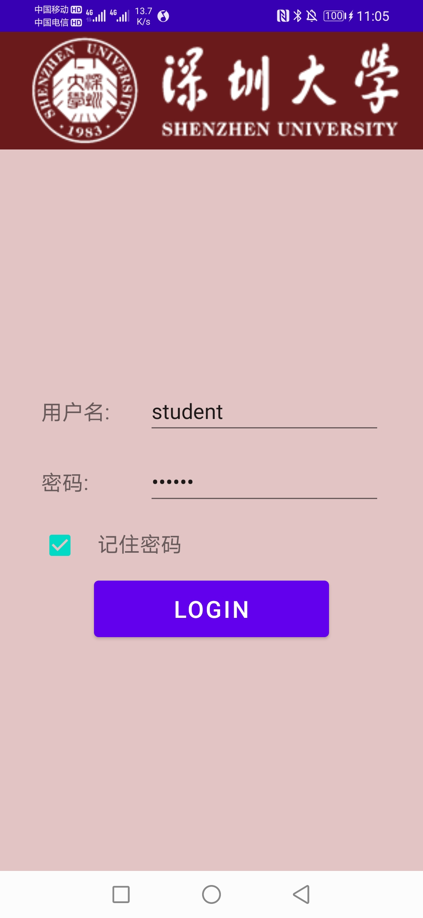

学生界面：

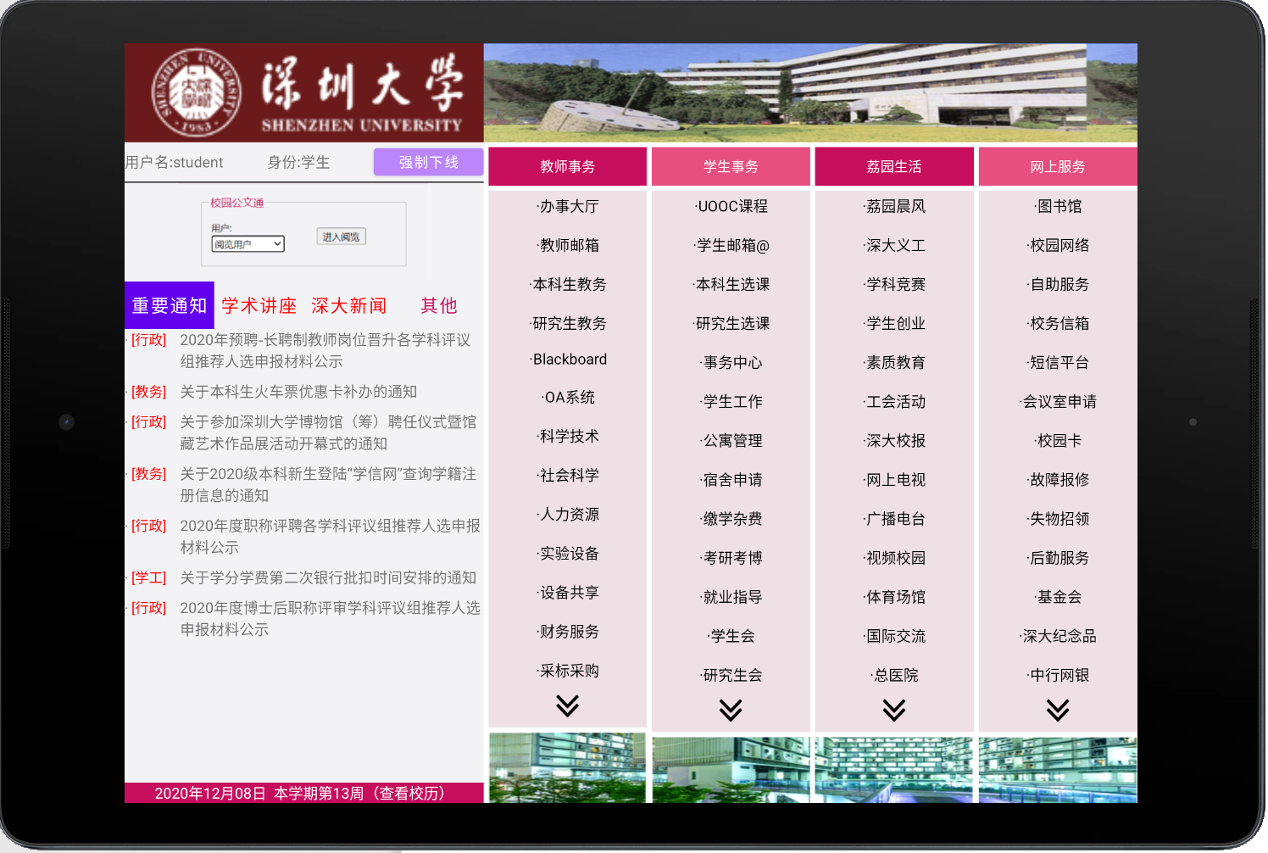 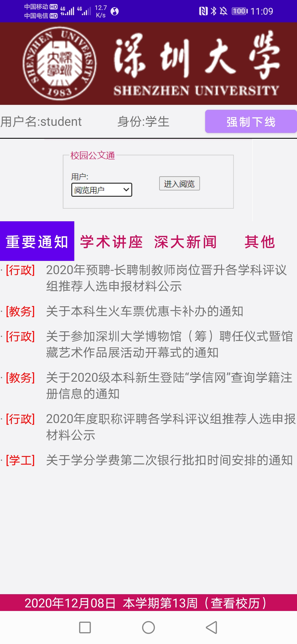 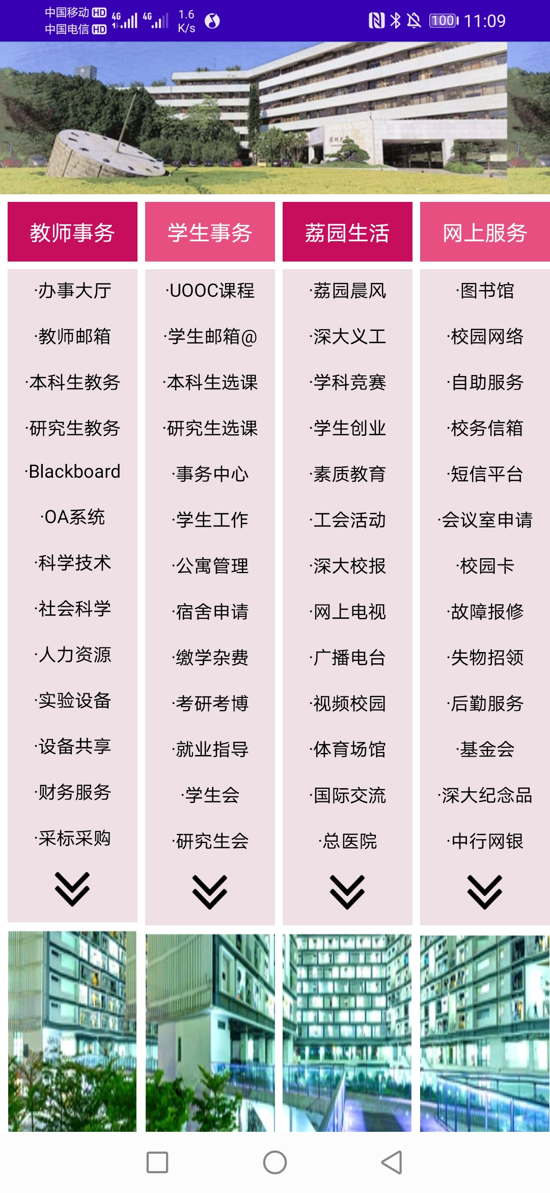

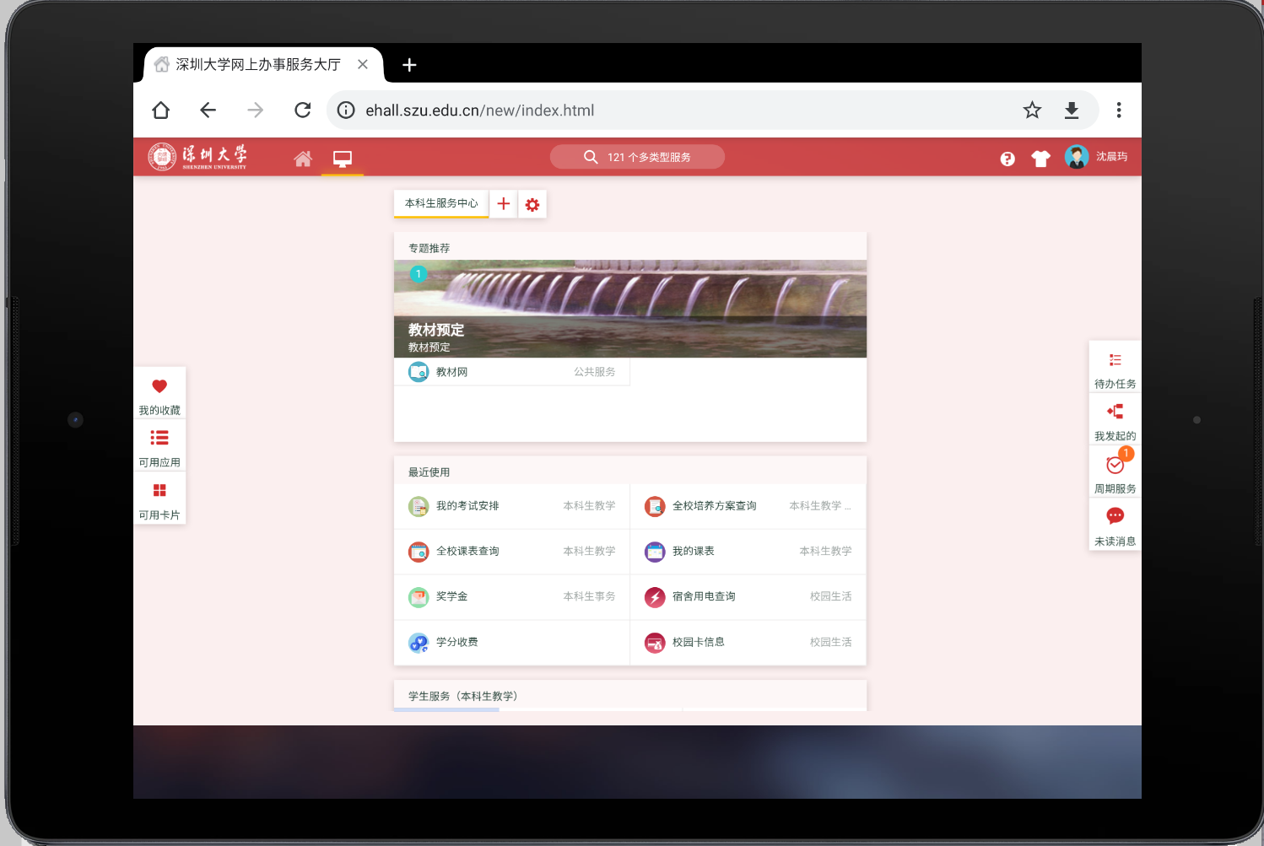 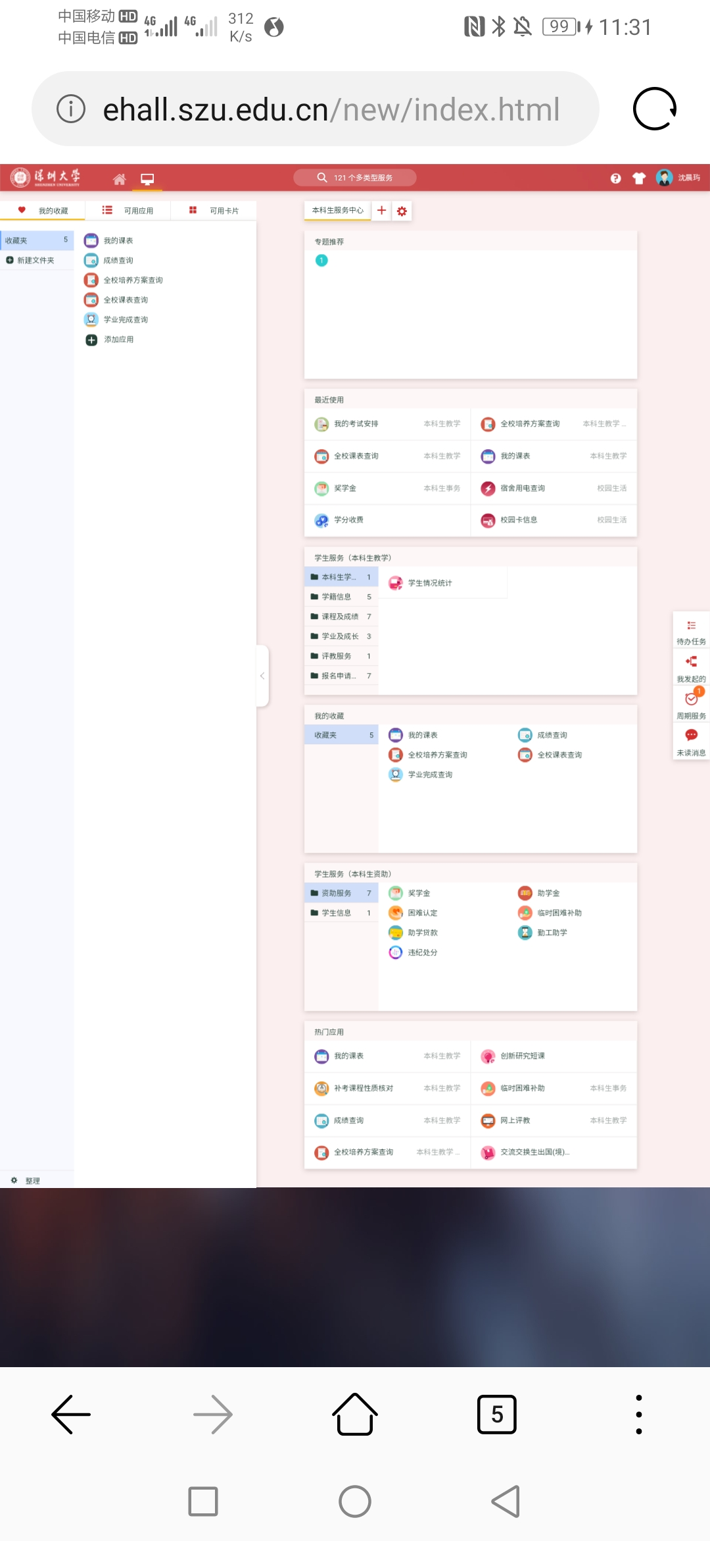

管理员界面：

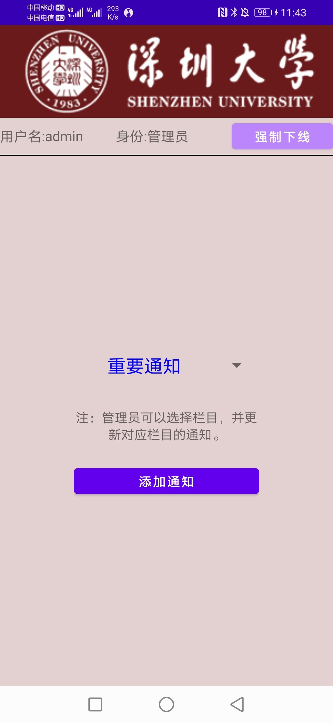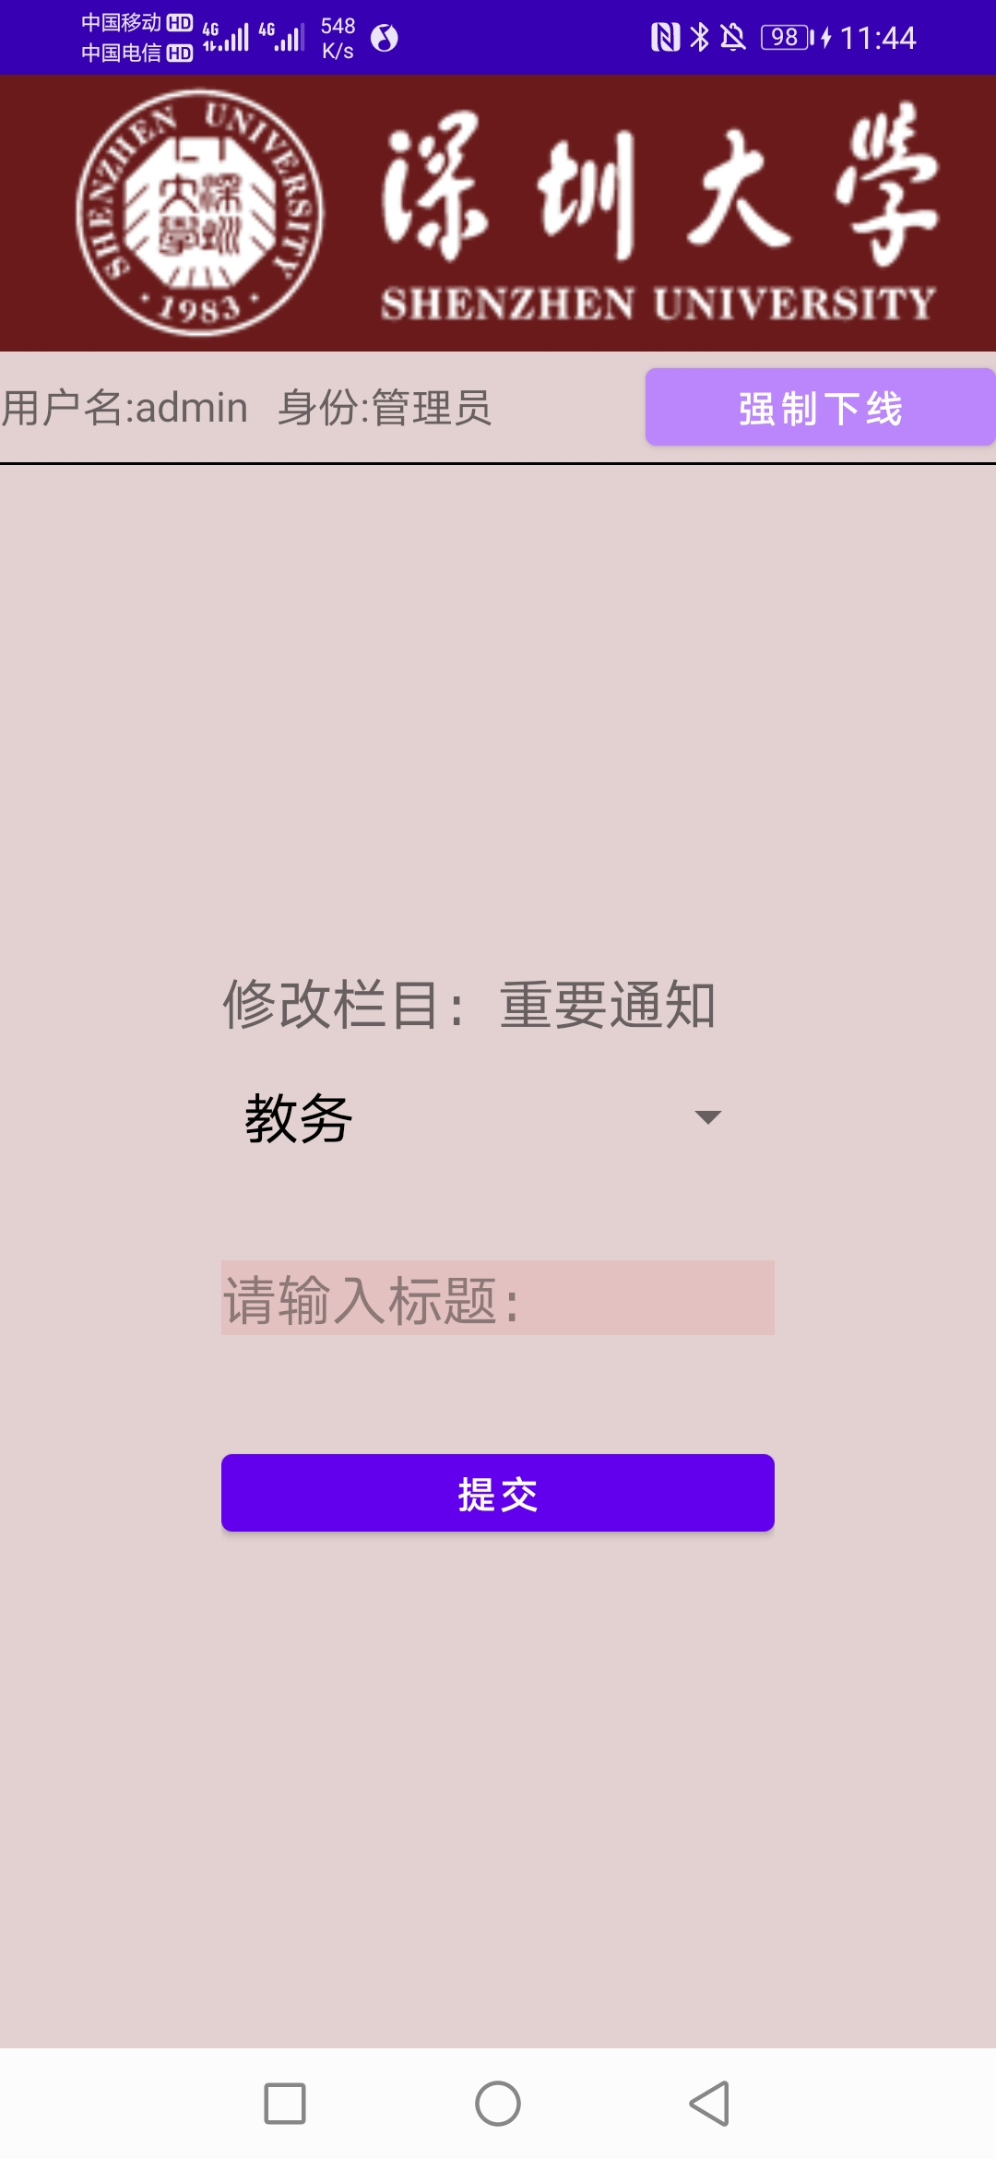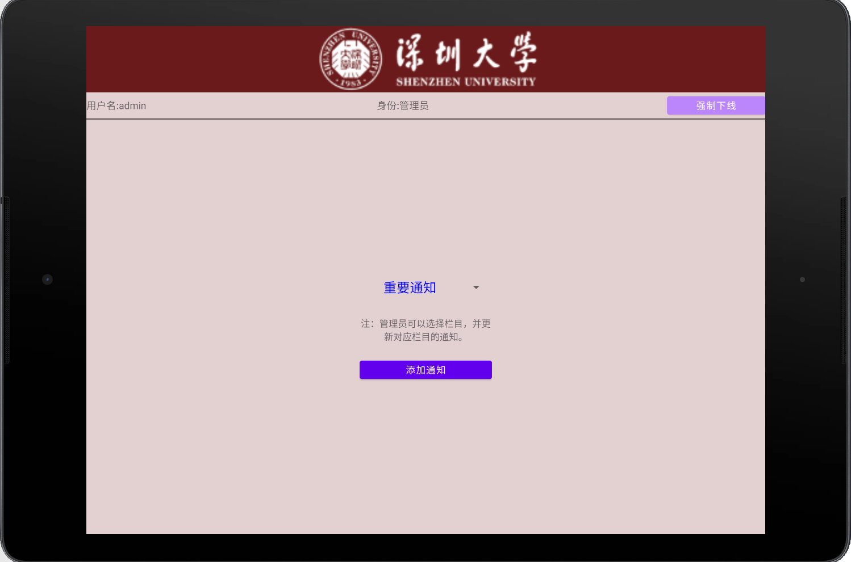 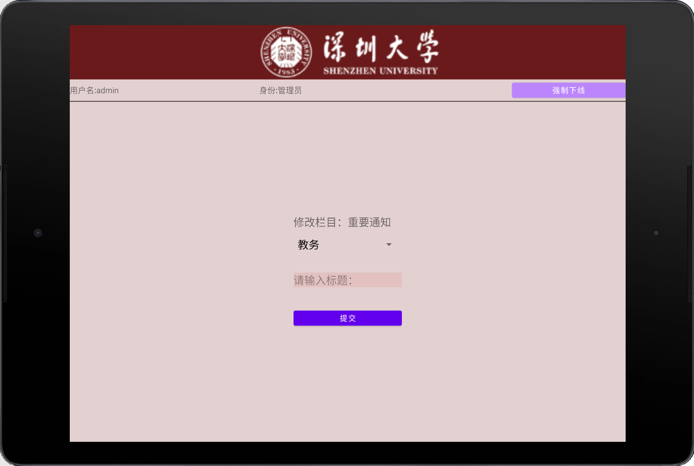

**构建过程：**

具体项目构建过程可以参考github

URL：<https://github.com/Alex-Shen1121/SZU_Website_Android>

1. 编写Activity基类与ActivityCollector为实现强制下线功能打下基础
2. 设计登陆界面布局，编写账号登录逻辑
3. 设计编写管理员主界面，完成用户信息展示
4. 实现强制下线功能
5. 设计管理员修改界面，完成文件的修改逻辑
6. 设计学生界面，并完成左右Fragment的平板手机自适应功能
7. 编写学生界面各个布局的内容填充
8. 实现网页的跳转
9. 修复部分bug

具体各个部分的关键代码会在下一个部分进行展示。

**2. 请详细说明“我的校园”APP的功能、出现的关键问题及解决方案**

“我的校园”APP的功能亮点介绍及代码分析：

（以下截图将以手机页面进行展示，平板上有基本一致的效果）

本次APP提供两个默认账号用于登录。

学生账户用户名：student 学生账户密码：123456

管理员账户用户名：admin 管理员账户密码：123456

**①账号登陆匹配**

主要技术参考章节：7.2文件存储，3 Activity

思路：1. 通过文件读写的方式获取APP的默认账户，后期可以通过连接云端服务器。

1. 将正确的用户名密码以键值对的方式保存。
2. 与用户输入的用户名密码进行匹配，如果完全匹配则进入相对应界面，否则弹出错误提示，并删去密码，重新输入（更加符合使用习惯）。

具体核心代码展示：

1. 添加默认账号文件

private fun addDefaultAccount() {

//判断文件是否存在

val file = File("/data/data/com.example.experiment3/files/account_password.txt")

if (!file.exists()) {

val output = openFileOutput("account_password.txt", MODE_APPEND)

val writer = BufferedWriter(OutputStreamWriter(output))

writer.use {

it.write("admin\n")

it.write("123456\n")

it.write("student\n")

it.write("123456\n")

}

}

}

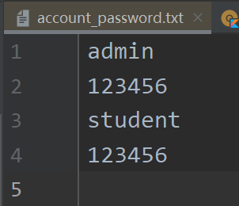

1. 读写默认账号文件，键值对的方式保存。

//设置正确账号map表

val accountList = mutableMapOf<String, String>()

private fun setAccountList() {

val input = openFileInput("account_password.txt")

val reader = BufferedReader(InputStreamReader(input))

var line = 0

val account = ArrayList<String>()

val password = ArrayList<String>()

reader.use {

reader.forEachLine {

line += 1

if (line % 2 == 1)

account.add(it)

else if (line % 2 == 0)

password.add(it)

}

}

for (i in account.indices) {

accountList[account[i]] = password[i]

}

}

1. 获得控件Text信息，用户名密码匹配。

匹配成功：

if (accountList[account] == password) {

Toast.makeText(this, "登陆成功", Toast.LENGTH_SHORT).show()

......

//进入管理员界面

//有且仅有一个管理员账号

if (account == "admin") {

......

val intent = Intent(this, AdminMenu::class.java)

startActivity(intent)

finish()

}

//其他全部进入学生界面

else {

......

val intent = Intent(this, StudentMenu::class.java)

startActivity(intent)

finish()

}

}

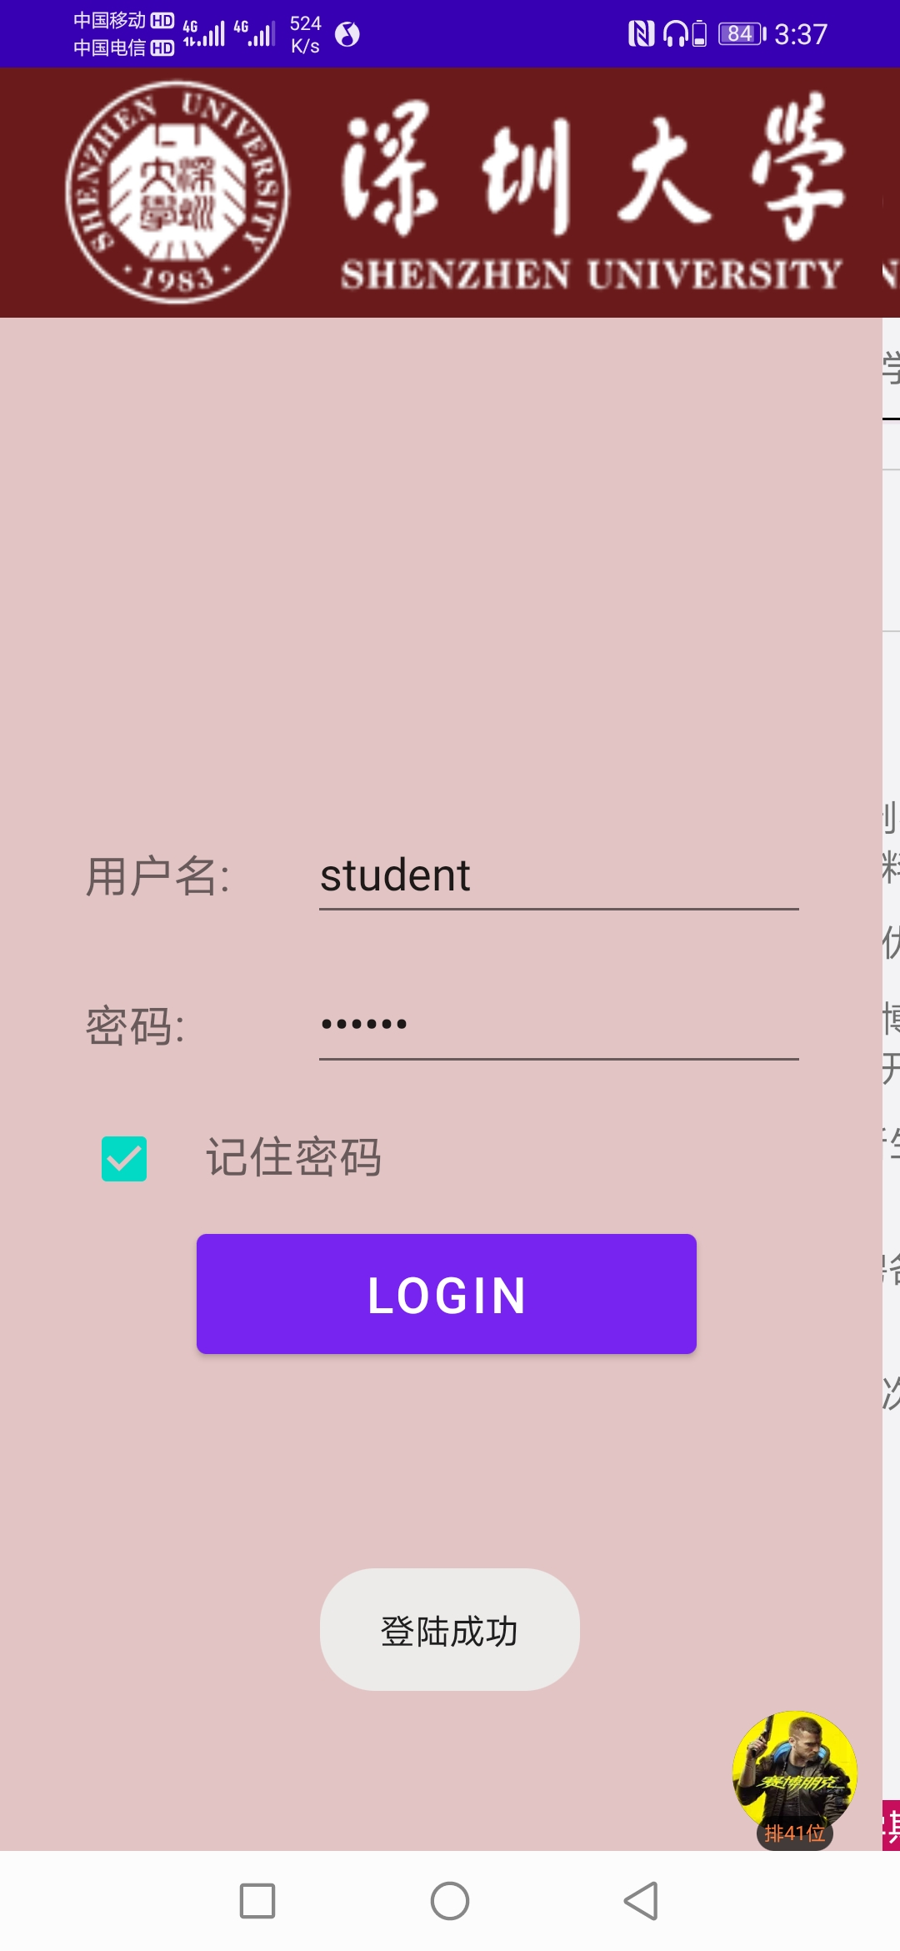

匹配失败:

else {

AlertDialog.Builder(this).apply {

setTitle("登陆失败")

setMessage("请重新检查用户名与密码。\n或者联系管理员。")

setCancelable(false)

setPositiveButton("OK") { _, _ -> }

show()

}

passwordEdit.text = null

}

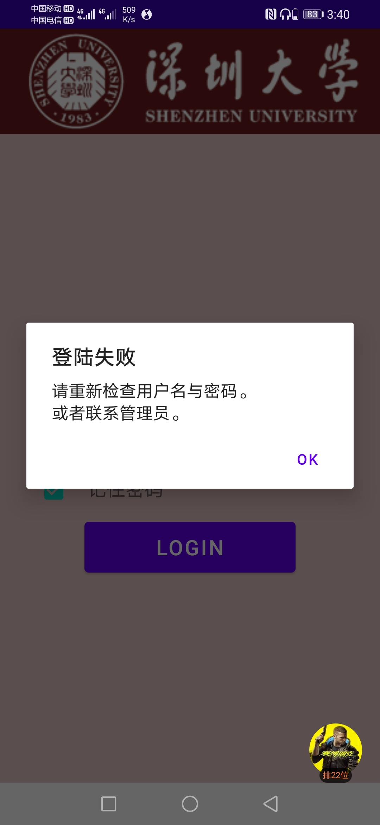

其他：

1. 在布局文件中的EditText中添加属性android:singleLine="true"，防止用户输入回车导致形成多行文字输入。
2. EditText中添加属性android:inputType="textPassword"，输入的文字会以···显示，防止密码泄露。

**②记住密码功能**

主要技术参考章节：7.3SharePreferences存储

思路：

1. 进入登录页面时，检查prefs中“remember_password”是否为true，true则将保存的用户名密码直接显示在输入框内，否则不做显示。
2. 登录账号时将用户名密码以及是否记住密码选项存入SharePreferences为下次登录做准备。

具体核心代码展示：

1. 登陆时存入SharePreferences

、

val editor=prefs.edit()

if(rememberPass.isChecked){

editor.putBoolean("remember_password",true)

editor.putString("account",account)

editor.putString("password",password)

}else{

editor.clear()

}

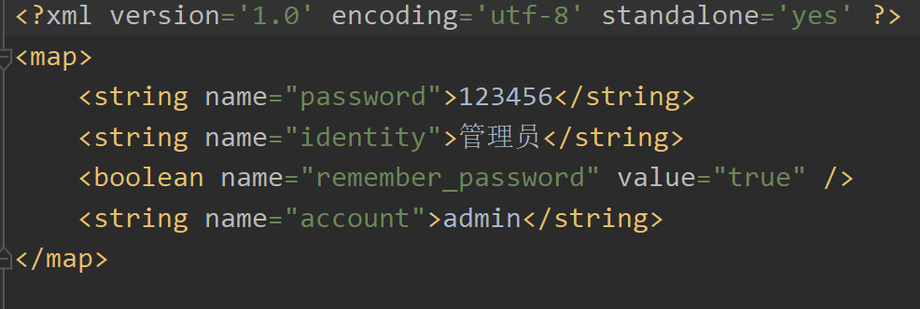

1. 登录时检查上次是否保记住密码

//记住密码功能

val prefs=getPreferences(Context.MODE_PRIVATE)

val isRemember=prefs.getBoolean("remember_password",false)

if(isRemember){

val account=prefs.getString("account","")

val password=prefs.getString("password","")

accountEdit.setText(account)

passwordEdit.setText(password)

rememberPass.isChecked=true

}

**③设置个人信息**

主要技术参考章节：7.3SharePreferences存储

思路：

1. 从SharePreferences读取登录用户的信息

具体核心代码展示：

var user_name = "用户名:"

var user_identity = "身份:"

val prefs=getSharedPreferences("LoginUI.LoginActivity", MODE_PRIVATE)

user_name+=prefs.getString("account","null")

user_identity+=prefs.getString("identity","null")

userName.text = user_name

userIdentity.text = user_identity

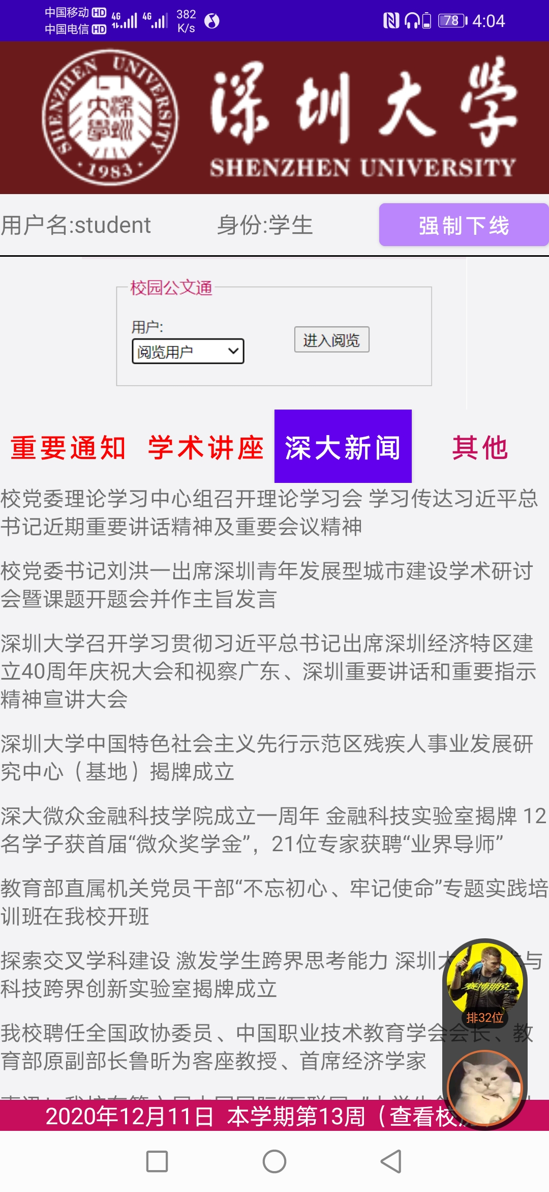

**④强制下线**

主要技术参考章节：6全局大喇叭，广播机制

思路：

1. 设计BaseActicvity作为Activity的基类，每创建一个新的活动就加入ActivityCollector。每当接收到强制下线的广播通知时，就调用ActivityCollector回收所有活动，回到登陆界面。
2. ForceOfflineReceiver继承自BroadcastReceiver，当收到对应广播时，弹出提示，并返回界面。
3. 强制下线按钮被点击时发出广播信息。

具体核心代码展示：

1. ActivityCollector对象

object 1.ActivityCollector {

private val activities = ArrayList<Activity>()

fun addActivity(activity: Activity) {

activities.add(activity)

}

fun removeActivity(activity: Activity) {

activities.remove(activity)

}

fun finishAll() {

for (activity in activities) {

if (!activity.isFinishing) {

activity.finish()

}

}

activities.clear()

}

}

1. BaseActivity基类与ForceOfflineReceiver接收器

open class BaseActivity : AppCompatActivity() {

lateinit var receiver: ForceOfflineReceiver

override fun onCreate(savedInstanceState: Bundle?) {

super.onCreate(savedInstanceState)

ActivityCollector.addActivity(this)

}

override fun onResume() {

super.onResume()

val intentFilter = IntentFilter()

intentFilter.addAction("com.example.experiment3.FORCE_OFFLINE")

receiver = ForceOfflineReceiver()

registerReceiver(receiver, intentFilter)

}

override fun onPause() {

super.onPause()

unregisterReceiver(receiver)

}

override fun onDestroy() {

super.onDestroy()

ActivityCollector.removeActivity(this)

}

inner class ForceOfflineReceiver : BroadcastReceiver() {

override fun onReceive(context: Context, intent: Intent) {

android.app.AlertDialog.Builder(context).apply {

setTitle("Warning")

setMessage("强制下线。请重新登录。")

setCancelable(false)

setPositiveButton("OK") { _, _ ->

ActivityCollector.finishAll()

val i = Intent(context, LoginActivity::class.java)

context.startActivity(i)

}

show()

}

}

}

}

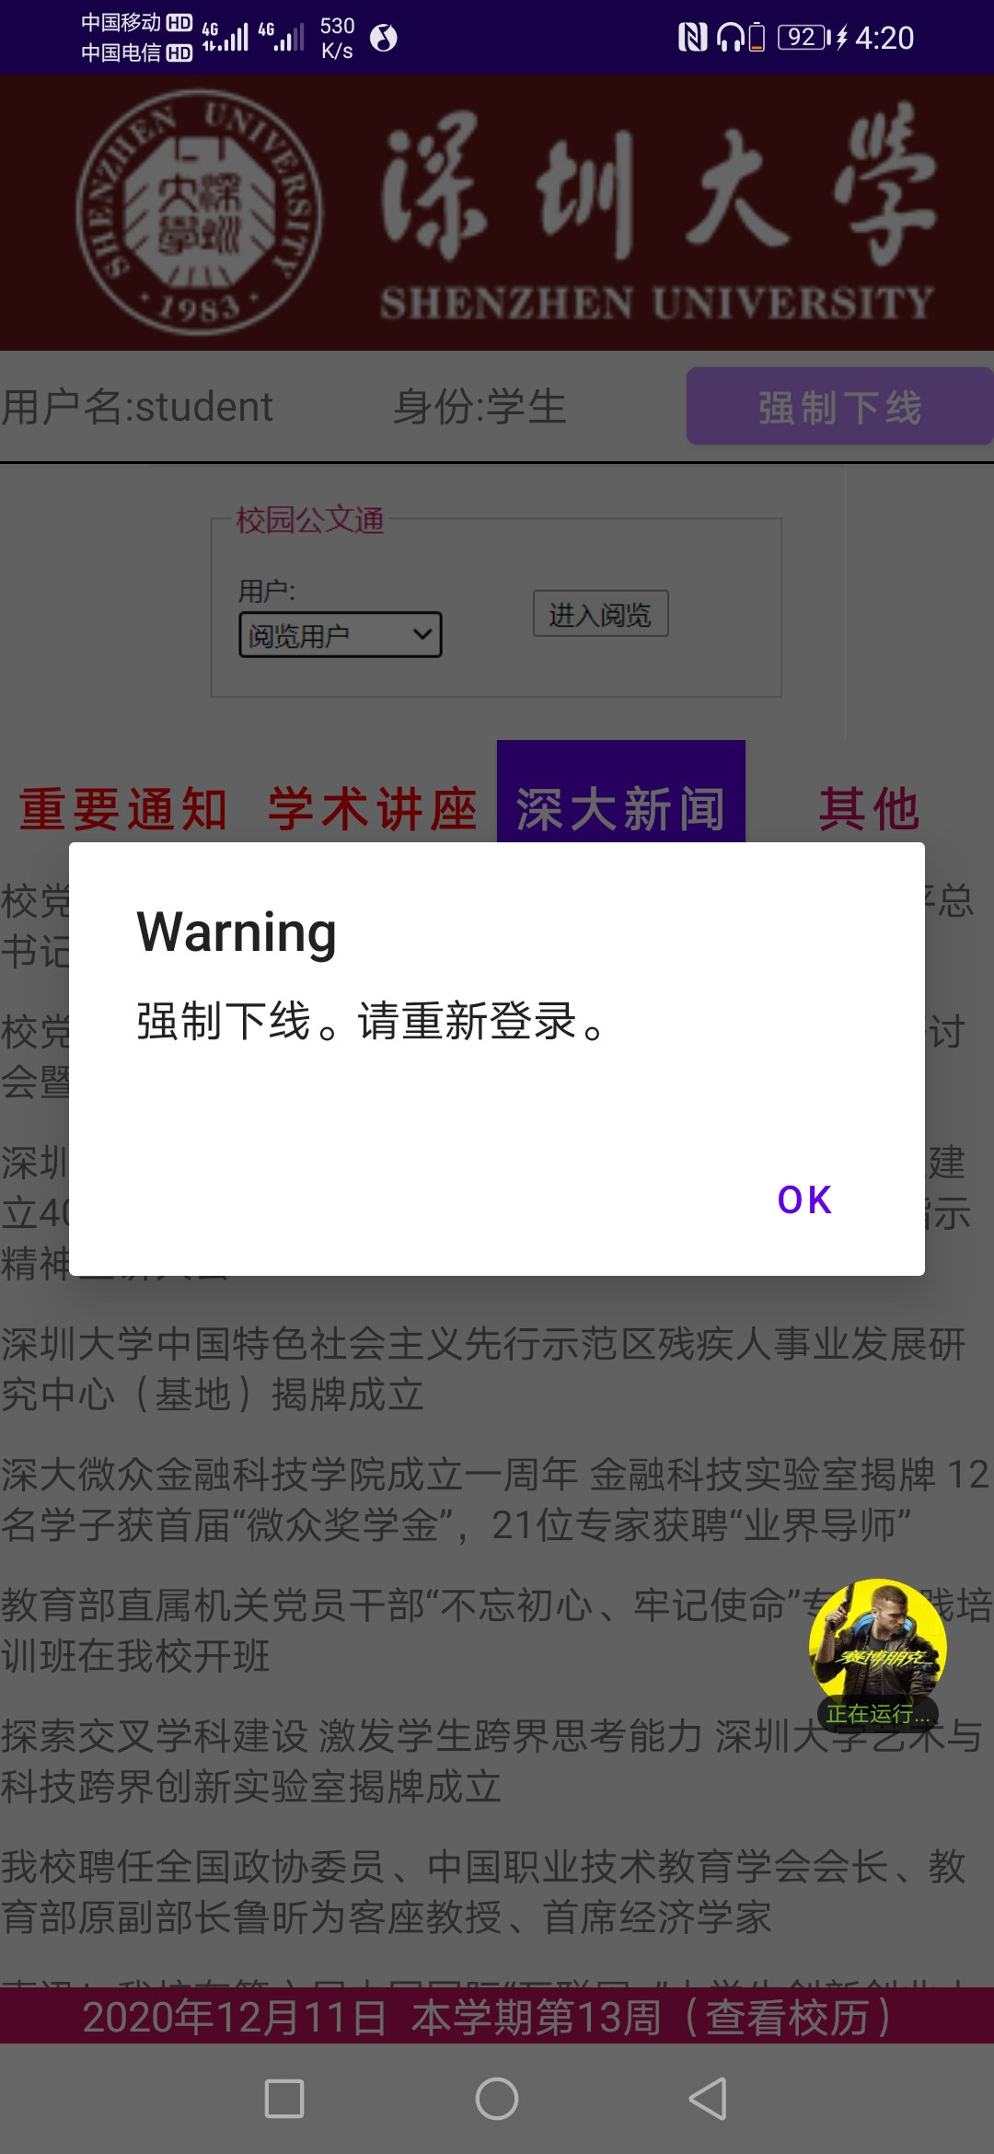

registerReceiver(receiver, intentFilter)

}

override fun onPause() {

super.onPause()

unregisterReceiver(receiver)

}

override fun onDestroy() {

super.onDestroy()

ActivityCollector.removeActivity(this)

}

inner class ForceOfflineReceiver : BroadcastReceiver() {

override fun onReceive(context: Context, intent: Intent) {

android.app.AlertDialog.Builder(context).apply {

setTitle("Warning")

setMessage("强制下线。请重新登录。")

setCancelable(false)

setPositiveButton("OK") { _, _ ->

ActivityCollector.finishAll()

val i = Intent(context, LoginActivity::class.java)

context.startActivity(i)

}

show()

}

}

}

}

1. 强制下线按钮

ForceOffline.setOnClickListener() {

val intent = Intent("com.example.experiment3.FORCE_OFFLINE")

intent.setPackage(packageName)

sendBroadcast(intent)

}

其他：1. 必须将需要的Activity继承于BaseActivity，否则无法接收到广播信息。

**⑤管理员菜单下拉框选择**

主要技术参考章节：3 Activity跳转，其他

思路：

1. 使用Spinner控件实现下拉框。
2. 利用intent实现页面跳转，并将选择信息传递到下一个Activity。

具体核心代码展示：

1. 初始化Spinner，并设置被选中时的文字样式。

val mItems = arrayOf("重要通知", "学术讲座", "深大新闻")

val adapter = ArrayAdapter(this, android.R.layout.simple_spinner_item, mItems)

adapter.setDropDownViewResource(android.R.layout.simple_spinner_dropdown_item)

spinner.adapter = adapter

spinner.onItemSelectedListener = object : OnItemSelectedListener {

override fun onItemSelected(parent: AdapterView<*>?, view: View, pos: Int, id: Long) {

val tv = view as TextView

tv.setTextColor(Color.BLUE)

tv.textSize = 20f

tv.gravity = Gravity.CENTER

}

}

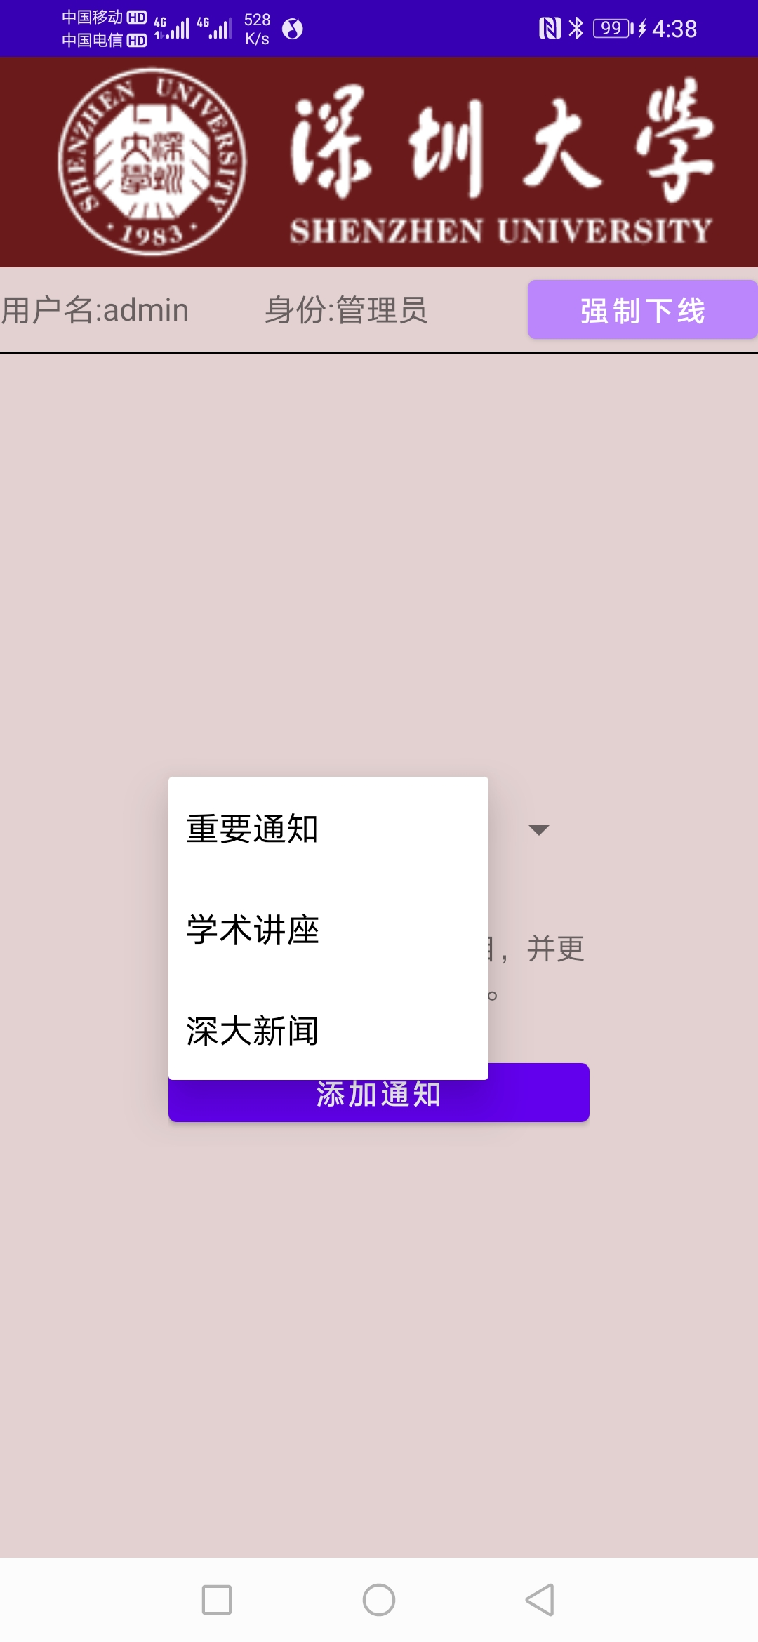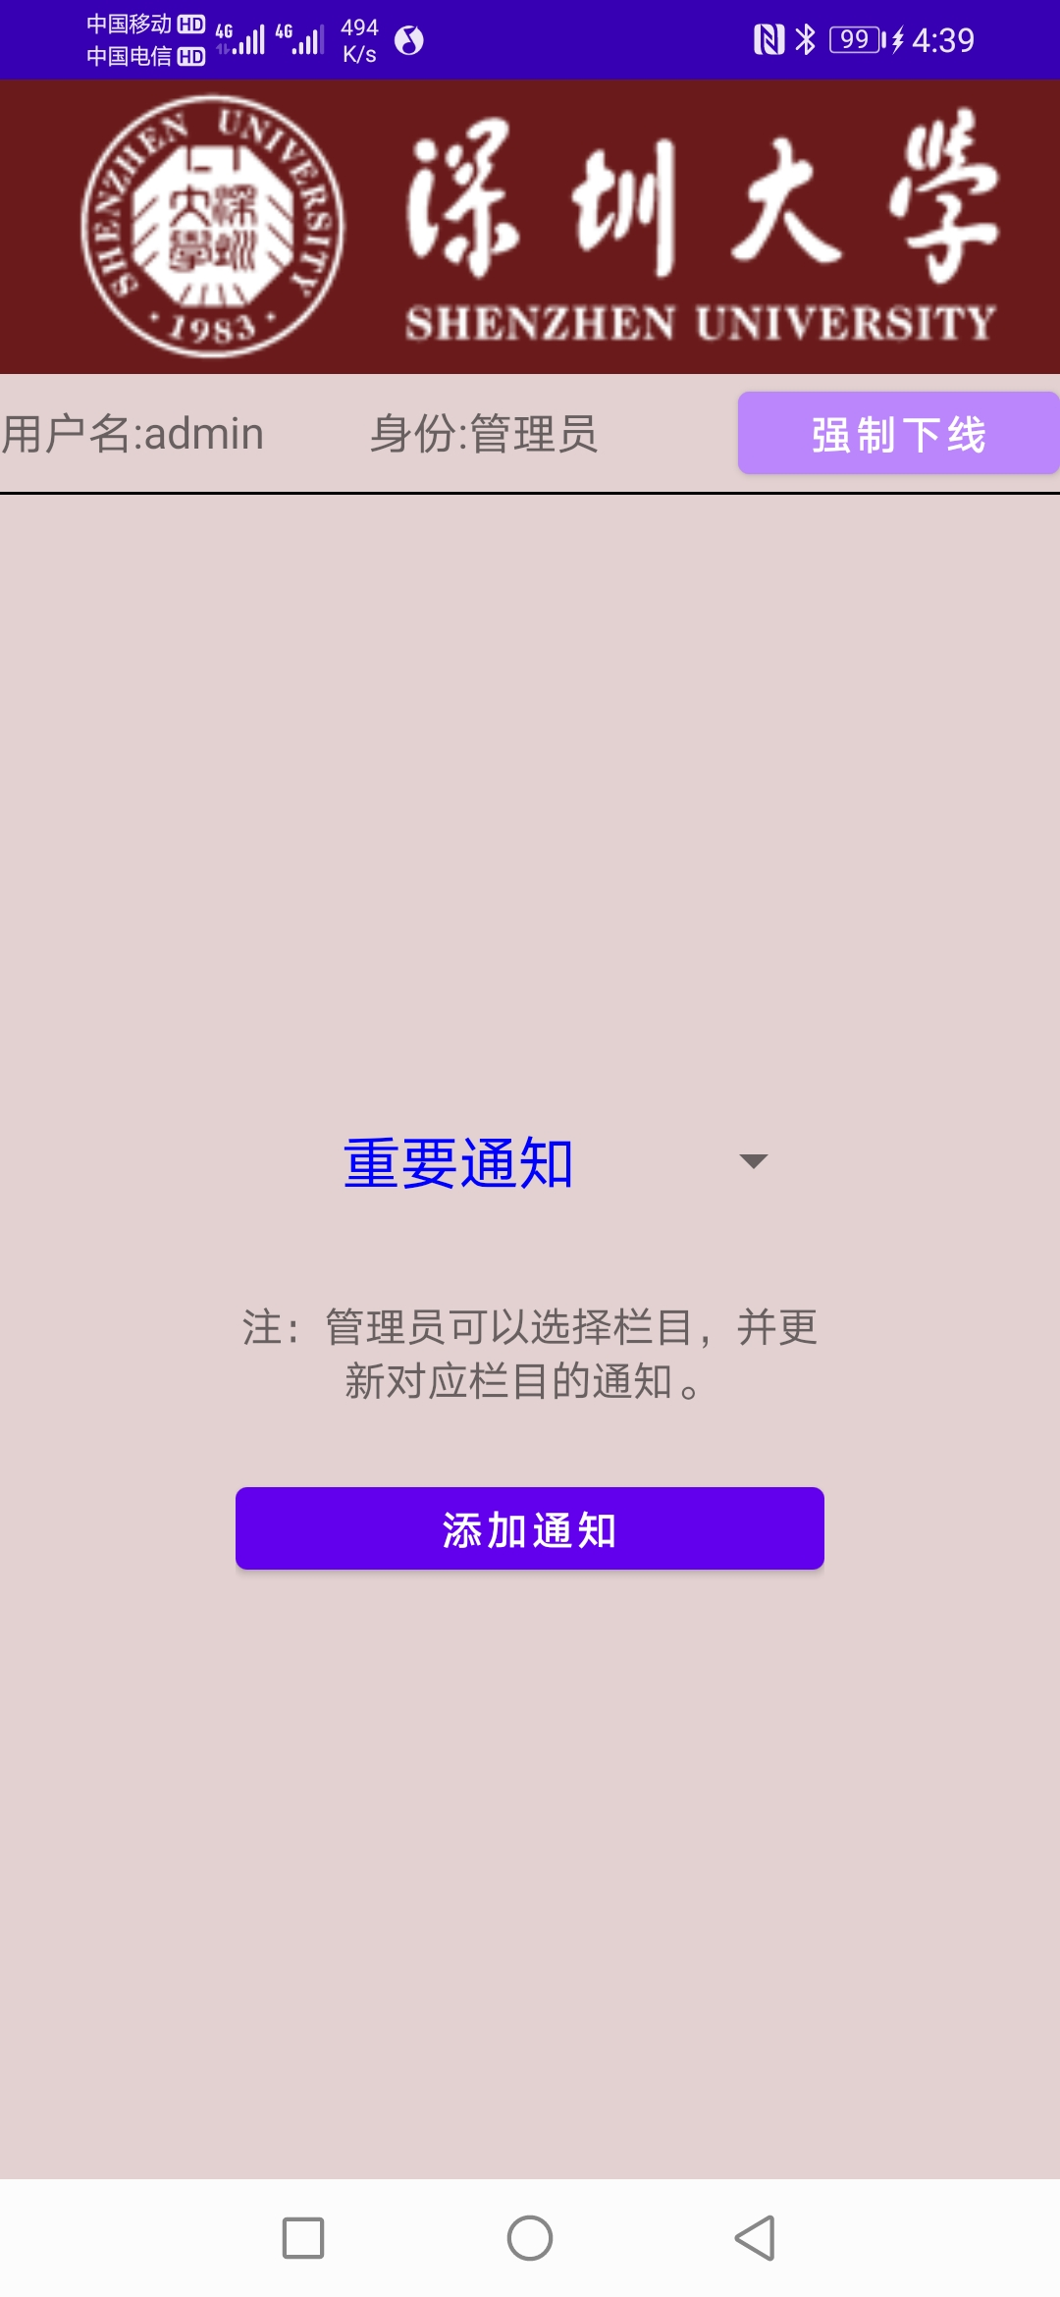

1. 点击事件

addInform.setOnClickListener() {  
 val intent = Intent(this, AdminAddInform::class.java)  
 intent.putExtra("column", spinner.selectedItem.toString())  
 startActivity(intent)  
}

**⑥ 管理员添加通知**

主要技术参考章节：7.2文件存储

思路：

1. 通过intent获取到用户选择选项，一开始将部分页面的布局属性设置成android:visibility="invisible"，根据选择将部分页面布局进行展示。
2. 将用户输入的内容追加读写入文件，当读到空串时返回报错信息。

具体核心代码展示：

1. 页面布局(下拉框省略，大致同上）

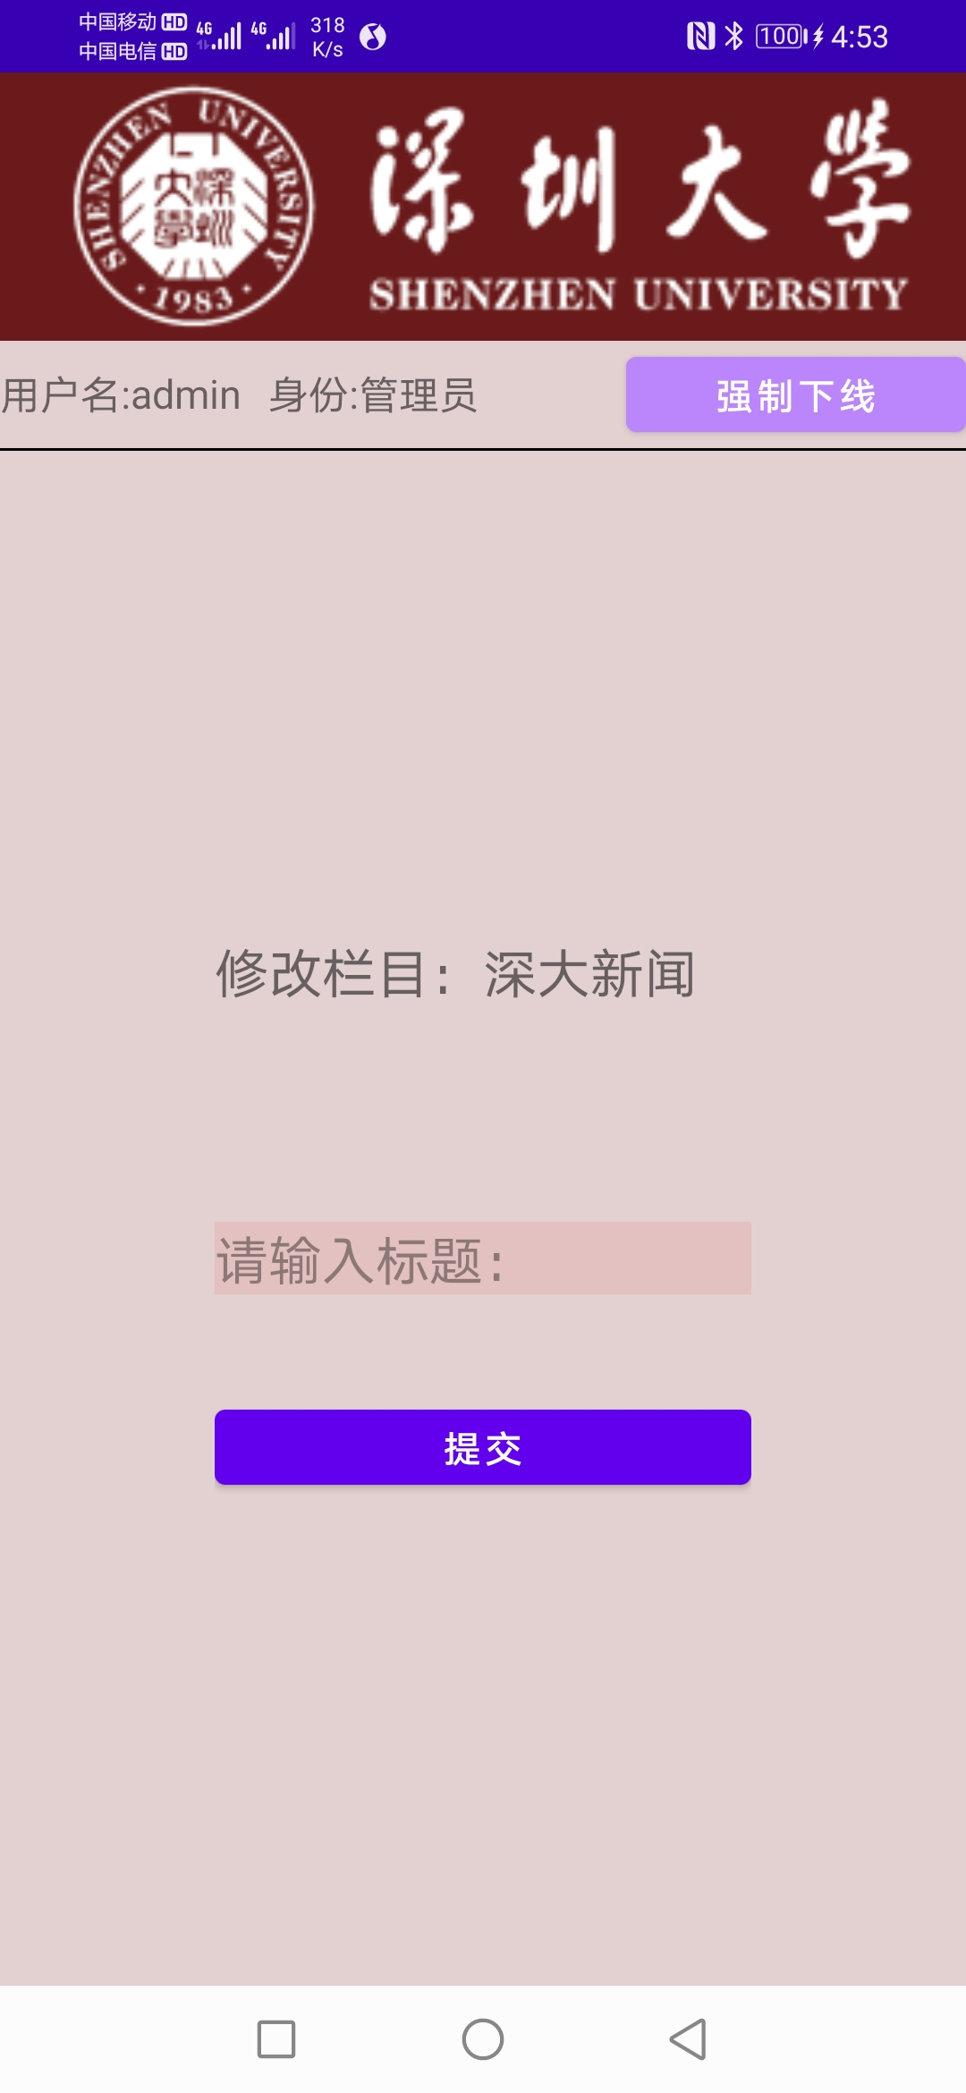

//设置栏目  
var column_title = "修改栏目："  
column_title += intent.getStringExtra("column")  
columnTitle.text = column_title

//编辑布局  
when (intent.getStringExtra("column")) {  
 "重要通知" -> {  
 informType.visibility = View.VISIBLE  
 informTitle.visibility = View.VISIBLE  
 blank3.visibility = View.VISIBLE

......

}  
 "学术讲座" -> {  
 dateTime.visibility = View.VISIBLE  
 place.visibility = View.VISIBLE  
 blank.visibility = View.VISIBLE  
 blank2.visibility = View.VISIBLE  
 informTitle.visibility = View.VISIBLE  
 }  
 "深大新闻" -> {  
 informTitle.visibility = View.VISIBLE  
 }  
}

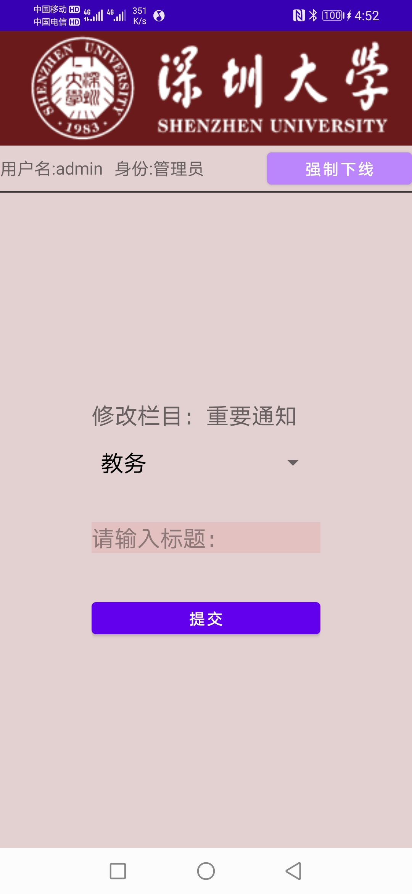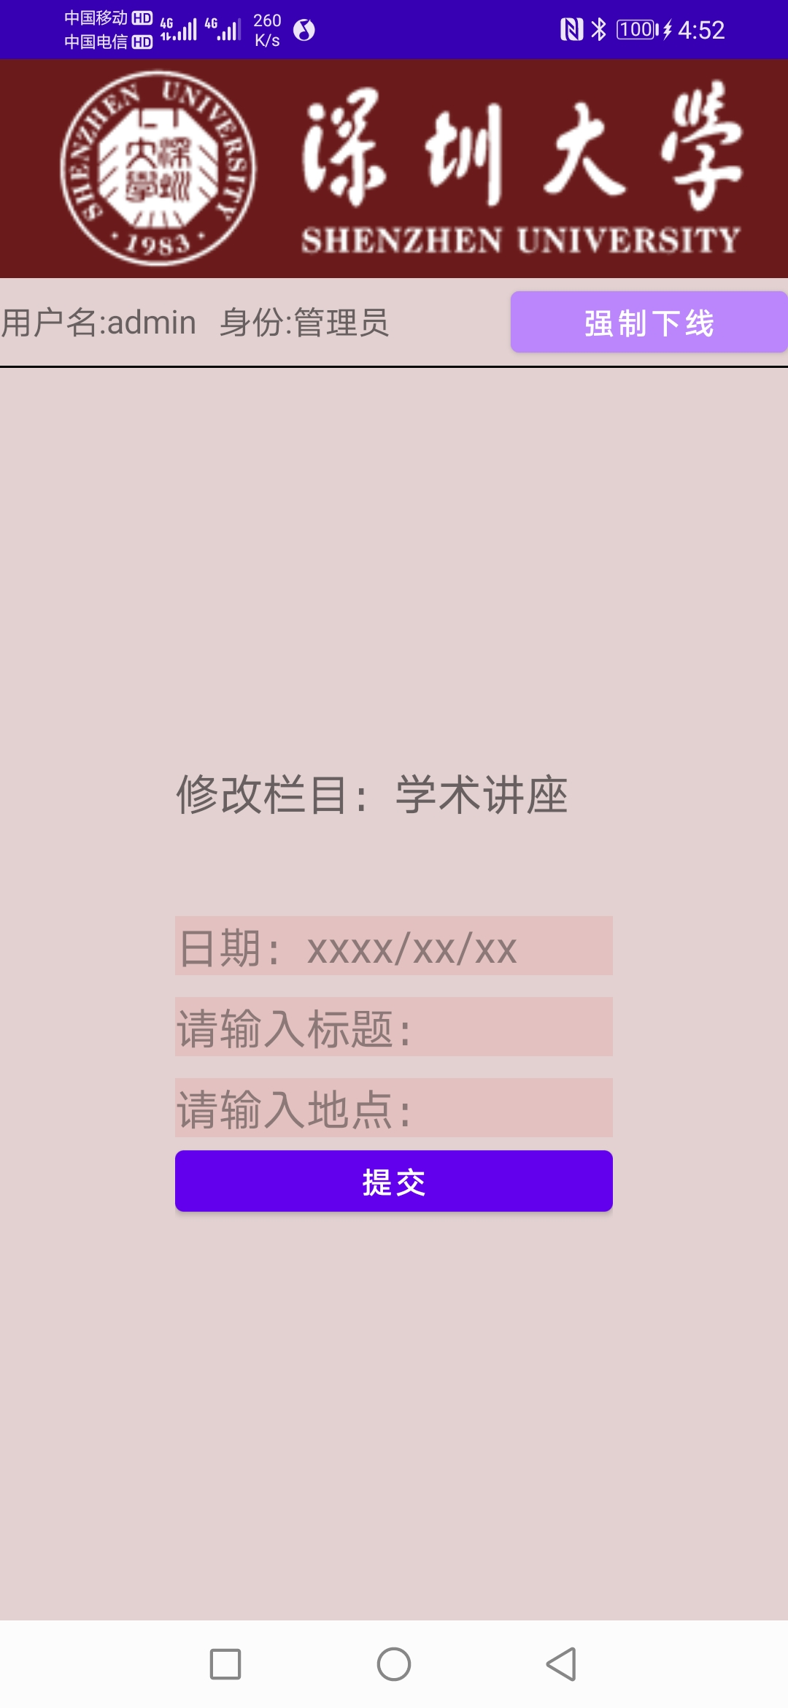

1. 文档修改，以学术讲座为例

"重要通知" -> {

val output = openFileOutput("important_information.txt", MODE_APPEND)

val writer = BufferedWriter(OutputStreamWriter(output))

val type = informType.selectedItem.toString()

val content = informTitle.text.toString()

//如果未填写，做出反馈

if (content == "") {

Toast.makeText(this, "请正确输入内容", Toast.LENGTH_SHORT).show()

return@setOnClickListener

}

writer.use {

it.write(type)

it.newLine()

it.write(content)

t.newLine()

}

val intent = Intent(this, AdminMenu::class.java)

startActivity(intent)

finish()

}

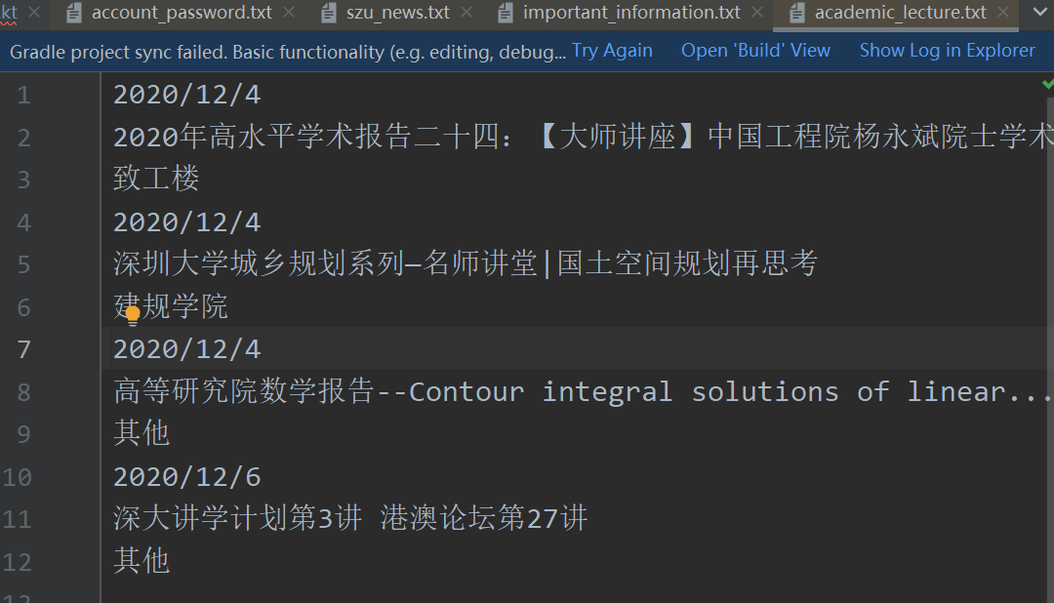

val intent = Intent(this, AdminMenu::class.java)  
 startActivity(intent)  
 finish()  
}

**⑦平板手机自适应**

主要技术参考章节：5 探究fragment

思路：

1. 将左右界面设计为fragment，并且将右fragment的可见性设置为invisible。
2. 判断当前设备的屏幕大小，如果为平板则将右fragment可见性设置为visible，形成双栏展示的效果。

具体核心代码展示：

1. 判断手机或平板，是否要双栏展示。

private var isTwoPane = false

isTwoPane = activity?.findViewById<View>(R.id.StudentRightLayout) != null

1. 刷新左右布局

class RightMainActivity : BaseActivity() {  
 override fun onCreate(savedInstanceState: Bundle?) {  
 super.onCreate(savedInstanceState)  
 setContentView(R.layout.activity_right_main)  
 val fragment = RightMainFrag as RightFragment  
 supportActionBar?.hide()  
 fragment.refresh()  
 }  
}

fun refresh() {  
 contentLayout.visibility = View.VISIBLE  
}

1. 平板/手机xml布局

手机：

<?xml version="1.0" encoding="utf-8"?>

<FrameLayout xmlns:android="http://schemas.android.com/apk/res/android"

xmlns:app="http://schemas.android.com/apk/res-auto"

xmlns:tools="http://schemas.android.com/tools"

android:layout_width="match_parent"

android:layout_height="match_parent"

tools:context=".Student.StudentMenu">

<fragment

android:id="@+id/StudentLeftFrag"

android:name="com.example.experiment3.Student.LeftFragment"

android:layout_width="match_parent"

android:layout_height="match_parent" />

</FrameLayout>



android:name="com.example.experiment3.Student.LeftFragment"

android:layout_width="match_parent"

android:layout_height="match_parent" />

</FrameLayout>

平板：左右1.65：3平分宽度

<?xml version="1.0" encoding="utf-8"?>

<LinearLayout xmlns:android="http://schemas.android.com/apk/res/android"

android:layout_width="match_parent"

android:layout_height="match_parent"

android:orientation="horizontal">

<fragment

android:id="@+id/StudentLeftFrag"

android:name="com.example.experiment3.Student.LeftFragment"

android:layout_width="0dp"

android:layout_height="match_parent"

android:layout_weight="1.65" />

<FrameLayout

android:id="@+id/StudentRightLayout"

android:layout_width="0dp"

android:layout_height="match_parent"

android:layout_weight="3">

<fragment

android:id="@+id/StudentRightFrag"

android:name="com.example.experiment3.Student.RightFragment"

android:layout_width="match_parent"

android:layout_height="match_parent" />

</FrameLayout>

</LinearLayout>





**⑧新闻列表刷新**

主要技术参考章节：7.2 文件存储，4.6 RecyclerView，3 活动

思路：

1. 按行读取对应文件内容，插入RecyclerView中实现新闻刷新。
2. 点击新闻头时，触发点击事件刷新按钮颜色，以及不同新闻栏的切换。
3. 点击其他--内部网时，根据平板或手机选择是刷新界面或者活动跳转。

展示的效果。

具体核心代码展示：

1. 颜色刷新，新闻栏切换

important_inform_button.setOnClickListener() {

important_inform_button.setBackgroundColor(Color.BLUE)

important_inform_button.setTextColor(Color.WHITE)

academic_lecture_button.setBackgroundColor(Color.TRANSPARENT)

academic_lecture_button.setTextColor(Color.RED)

szu_news_button.setBackgroundColor(Color.TRANSPARENT)

szu_news_button.setTextColor(Color.RED)

importantInformRecyclerView.visibility = View.VISIBLE

academicLectureRecyclerView.visibility = View.GONE

szuNewsRecyclerView.visibility = View.GONE

}

1. 读取文件（以学术讲座为例）（与前面介绍的管理员添加通知形成呼应，如添加会有显示）

private fun getInform2(): ArrayList<academic_lecture> {

val informList = ArrayList<academic_lecture>()

val input = activity?.openFileInput("academic_lecture.txt")

val reader = BufferedReader(InputStreamReader(input))

var line = 0

val date = ArrayList<String>()

val title = ArrayList<String>()

val place = ArrayList<String>()

reader.use {

reader.forEachLine {

line += 1

if (line % 3 == 1)

date.add(it)

else if (line % 3 == 0) {

place.add(it)

} else if (line % 3 == 2)

title.add(it)

}

}

for (i in date.indices) {

informList.add(academic_lecture(date[i], title[i], place[i]))

}

return informList

}

}

return informList

}

1. recyclerView设置（以学术讲座为例）

//设置学术讲座  
val layoutManager3 = LinearLayoutManager(activity)  
szuNewsRecyclerView.layoutManager = layoutManager3  
val adapter3 = StudentMenu.SzuNewsAdapter(getInform3())  
szuNewsRecyclerView.adapter = adapter3

//学术讲座RecyclerViewAdapter

class AcademicLectureAdapter(private val informList: List<academic_lecture>) :

RecyclerView.Adapter<AcademicLectureAdapter.ViewHolder>() {

inner class ViewHolder(view: View) : RecyclerView.ViewHolder(view) {

val AcademicLectureDate: TextView = view.findViewById(R.id.lecturedate)

val AcademicLectureTitle: TextView = view.findViewById(R.id.lecturetitle)

val AcademicLecturePlace: TextView = view.findViewById(R.id.lectureplace)

}

override fun onCreateViewHolder(parent: ViewGroup, viewType: Int): ViewHolder {

val view = LayoutInflater.from(parent.context)

.inflate(R.layout.academic_lecture_item, parent, false)

return ViewHolder(view)

}

override fun getItemCount() = informList.size

override fun onBindViewHolder(holder: ViewHolder, position: Int) {

var inform = informList[position]

holder.AcademicLectureTitle.text = inform.title

holder.AcademicLectureDate.text = inform.date

holder.AcademicLecturePlace.text = inform.place

}

}

注：visibility属性中Gone与Invisible的区别是Gone不保留原控件所占位置，而invisible保存原控件所占位置。

1. 根据平板或手机选择是刷新界面或者活动跳转

szu_website_button.setOnClickListener() {  
 //手机版  
 if (!isTwoPane) {  
 val intent = Intent(this, RightMainActivity::class.java)  
 startActivity(intent)  
 }  
 //平板版  
 else {  
 contentLayout.visibility=View.VISIBLE  
 right1.textSize = 15F  
 right2.textSize = 15F  
 right3.textSize = 15F  
 right4.textSize = 15F  
 }  
}

**⑧网页活动跳转**

主要技术参考章节：3 活动

思路：

1. 点击办事大厅实现网页跳转（其他按钮功能类似，没有做实现）

具体核心代码展示：



task1_1.setOnClickListener(){  
 val intent = Intent(Intent.ACTION_VIEW)  
 intent.data = Uri.parse("http://ehall.szu.edu.cn/new/index.html")  
 startActivity(intent)  
}

三、实验总结

本次实验在完成基本要求的基础上，加入了自己的一些理解与创新。

实验过程中遇到了两个比较大的问题是

1. 添加默认账号列表时会有多次重复添加的问题

一开始时的思路时在打开应用时，每次都向指定文件中加入默认账号信息。由于提取信息是通过map键值对的方式，所以并没有影响，也没有做修改。但是当用户使用次数逐渐增多时，文件内容越积越多，显然不合理。

所以经过查询，发现可以通过查询文件是否已经存在，来判断是否要加入新信息。即通过if (!file.exists())来判断，从而提高效率。

1. 利用Intent传输活动间信息间信息丢失

一开始时通过intent.putExtraString()的方式向下一个活动传递用户名，身份信息。但是随着开发的进行，发现当活动通过其他方式被唤醒时会出来没有intent传递信息的情况，导致获取到空串。

所以我选择将用户信息通过Share Preference的方式进行存储，这样就可以随时随地获取账号信息了。

总体而言，本次实验结合了各种技术，比较好的完成了深大内部网的复现任务。

|  |
| --- |
| 指导教师批阅意见：  成绩评定：  指导教师签字：解为成  年 月 日 |
| 备注： |

注：1、报告内的项目或内容设置，可根据实际情况加以调整和补充。

2、教师批改学生实验报告时间应在学生提交实验报告时间后10日内。